

*La Secretaría de Educación recibió el certificado de Calidad en los procesos de Atención al Ciudadano, Talento Humano y Cobertura, por parte del Instituto Colombiano de Normas Técnicas y Certificación (Icontec).*

**Agenda**

**Entrega de certificación del Icontec a la Secretaría de Educación**

**Fecha:** Miércoles 25 de septiembre

**Hora:** 9:00 a.m.

**Lugar:** Auditorio del CAM

**Rueda de Prensa ‘Movilización juvenil artística y cultural para la prevención de embarazo en adolescentes’**

**Fecha:** Miércoles 25 de septiembre

**Hora:** 10:00 a.m.

**Lugar:** Auditorio del CAM

**Función de cuentería gratuita**

**Fecha:** Jueves 26 de septiembre

**Hora:** 7:00 p.m.

**Lugar:** Centro Cultural Bolívar

**Celebración Día Mundial del Turismo**

**Fecha:** Viernes 27 de septiembre

**Hora:** A partir de las 9:00 a.m.

**Punto de encuentro:** Parque ‘Francisco José de Caldas’

**Serenata Universitaria. Imposición del Escudo de Popayán a la Tuna Universitaria por sus 50 años de existencia**

**Fecha:** Viernes 27 de septiembre

**Hora:** 5:00 p.m.

**Lugar:** Plazoleta de Santo Domingo

**Educación municipal con sello de calidad**

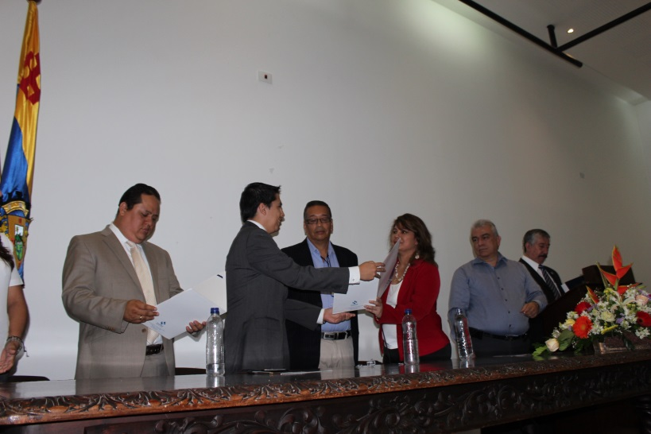La Secretaría de Educación recibió en la mañana de hoy la certificación de calidad del Icontec en los procesos de Atención al Ciudadano, Talento Humano y Cobertura.

Según Constanza Murillo, consultora del proyecto de Modernización y delegada del Ministerio de Educación, este ‘sello de calidad’ garantiza el cierre de brechas tecnológicas en documentación y gestión, para ponerse ‘a tono’ con la modernidad, “los docentes tienen ahora sus pagos al día porque al interior de la Secretaría hay todo un equipo que trabaja para que los proceso se lleven a cabo de una manera articulada”.

Para el secretario de Educación, Nino Andrés Erazo, el trabajo realizado en equipo redundará en una mejor atención a la comunidad educativa: estudiantes y docentes y a la comunidad en general.

El Ministerio de Educación continuará apoyando a la Secretaría de Educación para sostener las certificaciones y lograr más en otros procesos.

Constanza Murillo agregó que lo más importante de la certificación es que el ciudadano sea atendido con calidad humana y su requerimiento se diligencie con total prontitud.

“La idea es que el municipio lleve de manera eficiente y eficaz los procesos en los que se certificó para que los niños y jóvenes accedan a la educación en Popayán”, subrayó la funcionaria.

**Piero recibió ‘Las llaves de la ciudad’**

El cantautor argentino Piero recibió ‘Las llaves de la ciudad’ en reconocimiento a su trabajo musical. Piero es reconocido por las Naciones Unidas como ‘Embajador de la paz’, ya que sus canciones han impactado no solo en el corazón de las personas, también en protestas pacíficas en Latinoamérica.



“Para mí es un honor recibir ‘Las llaves de Popayán’, mi compromiso con esta ciudad es muy grande para continuar apoyando procesos que aporten a la paz”, dijo el intérprete del conocido tema ‘Mi querido viejo’.

El secretario de Gobierno y alcalde encargado, Luis Guillermo Céspedes, reafirmó que este homenaje es por su aporte a la cultura y a la paz.

**Tuna Universitaria llega a sus 50 años**

El alcalde de Popayán, Francisco Fuentes, entregará este viernes 27 de septiembre a las 5:00 de la tarde en la plazoleta de Santo Domingo, el ‘Escudo de la Ciudad de Popayán’ a la Tuna Universitaria, institución que cumple 50 años de vida artística.

La Tuna Universitaria fue fundada el 26 de septiembre de 1963 por los músicos y poetas Gustavo Gómez Mosquera, Luis Carlos Valencia Quijano, Alfredo Pérez Herrera y Hernán Garcés Sandoval.

El alcalde Francisco Fuentes al otorgar el ‘Escudo de la Ciudad de Popayán’ a la Tuna, reconocerá el talento y perseverancia de sus fundadores y en nombre de la ciudadanía le rendirá un homenaje de admiración y gratitud a quienes la integran.

**Mañana se realizará la Gran Movilización de los ‘Jóvenes Multiplicadores de Popayán’**

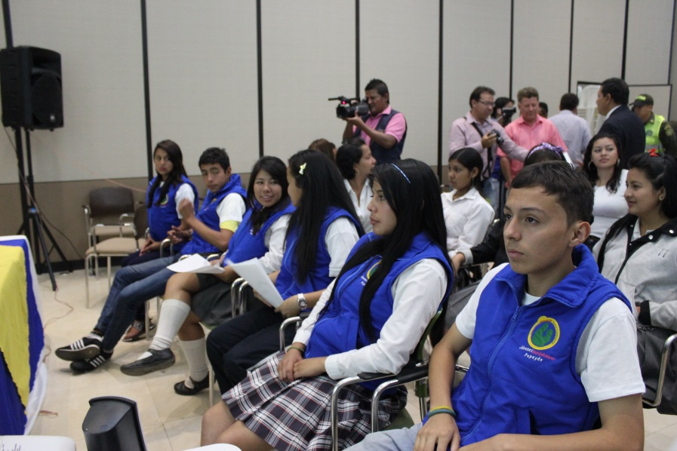Porque el ejercicio de los derechos sexuales y reproductivos por parte de los adolescentes y jóvenes, son una responsabilidad compartida, hoy se socializó ante los medios de comunicación de la ciudad, la Movilización Juvenil, Artística y Cultural, que recorrerá este jueves 26 de septiembre a partir de las 8:00 de la mañana, las diferentes vías de la ciudad y culminará a las 12 del día, con un gran evento en la Arcada de la Herrería.

**Este será un trabajo interinstitucional aunado**



A través del lúdico evento que estará liderado por los ‘Jóvenes Multiplicadores de Popayán’, con el apoyo intersectorial e interinstitucional, la administración del alcalde Francisco Fuentes, quiere decirles a los niños y jóvenes del Municipio, que su permanencia escolar, su bienestar y la culminación del ciclo educativo, es una tarea conjunta entre las Secretarías de Salud, Gobierno, Educación y Cultura, así como de las instituciones escolares y de las familias de los menores, quienes buscan evitar el embarazo no planeado, o producto del abuso y de otras formas de violencia.

En esta gran jornada que iniciará en el colegio Inem y recorrerá la carrera 11, la calle 5 y el parque de Caldas, se premiarán las mejores propuestas alusivas a programas de información, educación y comunicación en salud sexual y reproductiva.

Según estadísticas del 2012, en Popayán el porcentaje de embarazos en adolescentes entre 10 y 19 años de edad, fue del 23.3%, lo que indica que el Municipio está por encima de la línea nacional, afirmó la secretaría de Salud del Municipio, Leticia Muñoz, ante los representantes de la prensa local.

Así mismo anotó la funcionaria en la presentación de la Movilización Juvenil prevista para mañana, que en los estratos 1 y 2 es en donde más incide el número de embarazos en adolescentes y las consecuencias también son numerosas, por lo general negativas tanto para la madre, como para el hijo. Por esta preocupante situación, se vio la necesidad de realizar un trabajo aunado entre las Secretarías de Salud, Cultura y Deporte, Gobierno y Educación del Municipio, junto con la Secretaría Departamental de Salud, El Conpes 147 y la ESE Popayán.

**Ser madre adolescente conlleva muchos riesgos**

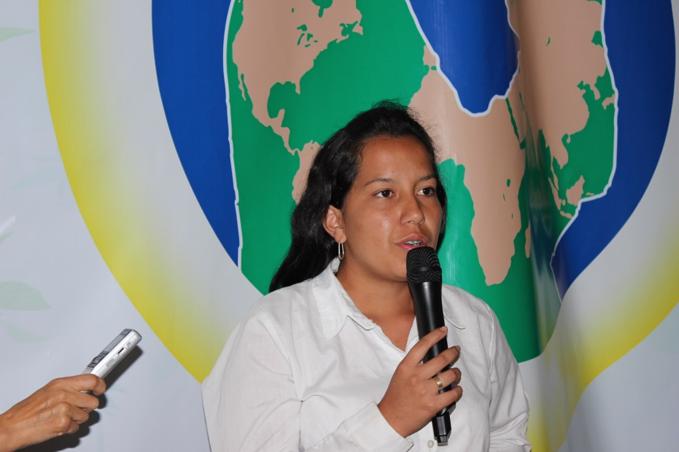

Por su parte, Tatiana Mogollón, estudiante del colegio Tomás Cipriano de Mosquera, al presentar su experiencia como madre adolescente, afirmó que las consecuencias en las madres muy jóvenes son del alto riesgo de morbimortalidad, deserción escolar, pérdida de oportunidades de ingresos mayores en el futuro, rechazo familiar, así como dificultades emocionales, físicas y financieras.

La reinserción y el respeto social de la adolescente luego de su embarazo y parto son difíciles, anotó esta madre adolescente. Agregó que en el caso del niño, las consecuencias se manifiestan en su salud, en el bajo peso al nacer y que además los bebés de madres casi niñas, tienen un mayor riesgo de sufrir abuso físico, negligencia en sus cuidados y desnutrición.

**En Intercolegiados, jornada de buenos resultados para Popayán**



Gritos, sudor y lágrimas dejaron los deportistas del municipio de Popayán en el segundo día de los Juegos Supérate Intercolegiados 2013, fase departamental, que se desarrollan en la capital del Cauca.

La jornada deportiva arrojó un número de resultados favorables para los equipos que representan los colores de la Ciudad Blanca. Quedó demostrado el talento que guardan los estudiantes y ante todo el respeto por el contrario.

Los resultados de las justas del jueves 24 de septiembre, en el link: <http://bit.ly/18154YI>